QUALE DISPOSITIVO DEVO UTILIZZARE?

SONO ESPOSTO AI CONSUETI RISCHI LAVORATIVI?

Allora devo indossare i dispositivi di sicurezza (DPI) messi a mia disposizione:

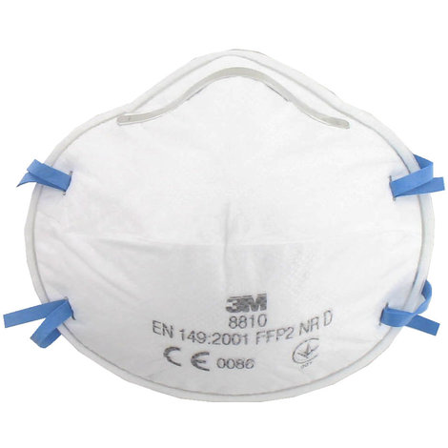 | 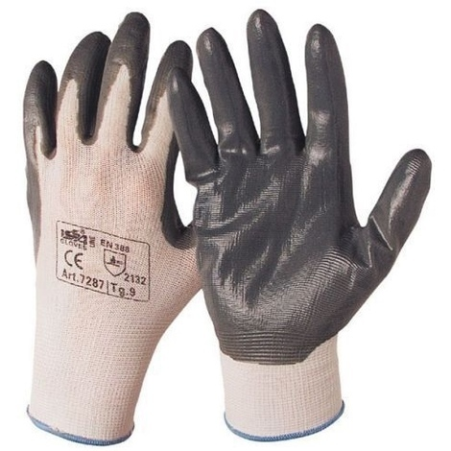

NON SONO ESPOSTO A RISCHI LAVORATIVI, MA LA DISTANZA INTERPERSONALE È INFERIORE AD UN METRO?

Allora posso indossare in alternativa ai dispositivi di protezione individuali sopra elencai i seguenti dispositivi:

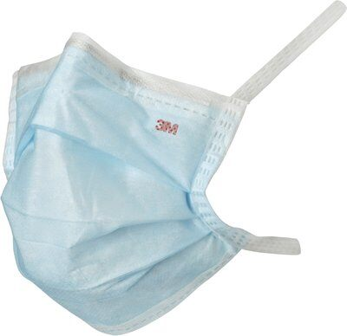 | 